**Tarte Saint-Tropez express**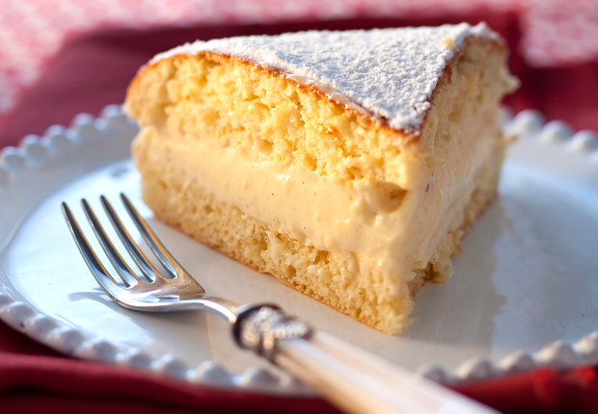

* 40 min de préparation - 30 min de cuisson

**Ingrédients pour 4 personnes**

Pour la crème pâtissière  
• 1 œuf + 3 jaunes  
• 50 g de Maïzena  
• 50 cl de lait  
• 50 g de sucre  
• 1 gousse de vanille  
• 20 cl de crème liquide  
• 2 cuil. à soupe d’eau de fleur d’oranger

• 250 g de farine  
• 1 sachet de levure de boulanger  
• 35 g de sucre en poudre  
• 2 œufs + 1 jaune  
• 5 cl de lait  
• 90 g de beurre  
• 3 cuil. à soupe de sucre glace  
• 1 pincée de sel

**Etapes de préparation**

1 Mélangez la levure dans le lait. Mélangez dans un robot, la farine, le sucre, le sel, 2 œufs et la levure délayée. Actionnez pour obtenir une pâte souple. Ajoutez le beurre ramolli coupé en morceaux. Formez une boule, saupoudrez de farine et réservez 1 h à température ambiante recouverte d’un linge propre.  
2 Etalez la pâte au rouleau, posez-la sur la plaque du four et laissez lever 30 min sous le linge.  
3 Préparez la crème : faites bouillir dans une casserole le lait avec la gousse de vanille fendue en deux. Mélangez le sucre, 1 œuf et 3 jaunes. Incorporez la Maïzena puis la moitié du lait vanillé chaud. Versez la préparation dans la casserole et laissez cuire 1 min en tournant ; la crème doit napper la cuillère. Laissez refroidir.  
4 Préchauffez le four th. 6 (180 °C). Badigeonnez la pâte avec 1 jaune d’œuf mélangé 3 pincées de sucre et le sel. Enfournez 30 min. Saupoudrez de sucre glace et laissez refroidir.   
5 Coupez la brioche en deux. Fouettez la crème liquide en chantilly, ajoutez l’eau de fleur d’oranger et mélangez à la crème pâtissière. Remplissez une poche à douille et garnissez le fond de pâte de crème. Recouvrez du deuxième disque de pâte et réservez au frais jusqu’au moment de servir.